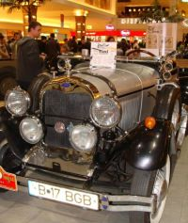

S-a dat startul la cumparaturi
Eveniment | 10 Aprilie 2009 - 22:47 | Numar vizualizari: 91
tipareste | trimite unui prieten | trimite prin Yahoo!
Cea de-a saptea editie a evenimentului organizat de complexul comercial Polus Center "Noaptea alba a cumparaturilor", ce se desfasoara sub sloganul “O noapte cu parfum interbelic”, a adunat in aceasta seara in centrul comercial o multime de clujeni. Atrasi de reducerile pe care magazinele le-au promis, dar si de surprizele oferite de Polus, clujenii s-au adunat in numar foarte mare pentru a face cumparaturi la preturi mai mici.

Atractia serii a fost, cu siguranta, expozitia de masini din anii '20-'40 din food court, iar vizitatorii Polus s-au aratat foarte interesati de masinile expuse.

Atmosfera interbelica a fost completata de cateva personaje costumate, care le-au oferit dulciuri copiilor, si de muzica ambientala care a rasunat pe strazile Polus Center.
Reducerile din magazine au ajuns si pana la 30 de procente la colectiile noi, in timp ce Carrefour a oferit reduceri la aproape toate produsele pascale.

“Profit de ocazie pentru a face cateva cumparaturi de Paste. Chiar daca ofertele nu sunt foarte mari, e mai bine decat deloc”, a declarat pentru citynews.ro o clienta Polus.
Parcarea Polus a devenit, la fel ca de fiecare data, neincapatoare, un echipaj fiind nevoit sa supravegheze continuu traficul si sa directioneze masinile.

